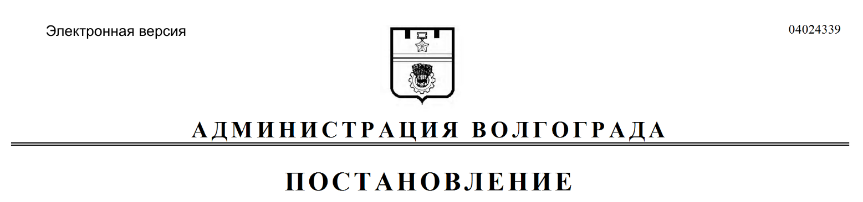
от 14.09.2021 № 892

О внесении изменений в постановление администрации Волгограда от 13 августа 2019 г. № 924 «Об утверждении перечня объектов муниципального недвижимого имущества Волгограда для передачи
в пользование по целевому назначению социально ориентированным некоммерческим организациям»

В соответствии с Порядком формирования и ведения перечня объектов муниципального недвижимого имущества Волгограда для передачи в пользование по целевому назначению социально ориентированным некоммерческим организациям, утвержденным решением Волгоградской городской Думы от 06 октября 2010 г. № 37/1130 «Об утверждении Порядка формирования и ведения перечня объектов муниципального недвижимого имущества Волгограда для передачи в пользование по целевому назначению социально ориентированным некоммерческим организациям», руководствуясь статьями 5, 7, 39, 47 Устава города-героя Волгограда, администрация Волгограда
ПОСТАНОВЛЯЕТ:
1. Внести в перечень объектов муниципального недвижимого имущества Волгограда для передачи в пользование по целевому назначению социально ориентированным некоммерческим организациям, утвержденный постановлением администрации Волгограда от 13 августа 2019 г. № 924 «Об утверждении перечня объектов муниципального недвижимого имущества Волгограда для передачи в пользование по целевому назначению социально ориентированным некоммерческим организациям», следующие изменения:
1.1. В разделе «Центральный район Волгограда» строку 89 признать утратившей силу.
1.2. В разделе «Дзержинский район Волгограда» строку 2 признать утратившей силу.
1.3. В разделе «Красноармейский район Волгограда» строку 9 признать утратившей силу.
2. Департаменту муниципального имущества администрации Волгограда разместить настоящее постановление на официальном сайте администрации Волгограда в информационно-телекоммуникационной сети Интернет в установленном порядке.
3. Настоящее постановление вступает в силу со дня его подписания и подлежит опубликованию в установленном порядке.
4. Контроль за исполнением настоящего постановления возложить
на первого заместителя главы Волгограда Пешкову И.С.

Глава Волгограда В.В.Лихачев

